МИНИСТЕРСТВО НАУКИ И ВЫСШЕГО ОБРАЗОВАНИЯ РОССИЙСКОЙ ФЕДЕРАЦИИ

ФЕДЕРАЛЬНОЕ ГОСУДАРСТВЕННОЕ АВТОНОМНОЕ ОБРАЗОВАТЕЛЬНОЕ УЧРЕЖДЕНИЕ ВЫСШЕГО ОБРАЗОВАНИЯ «МОСКОВСКИЙ ПОЛИТЕХНИЧЕСКИЙ УНИВЕРСИТЕТ»



Отчет по лабораторной работе

по дисциплине «Языки программирования»

«3. УКАЗАТЕЛИ И МАССИВЫ В ЯЗЫКЕ С++»

Группа                                                    221-329

Студент                                            Никитин Олег Евгеньевич

Дата                                                        12.10.2022

Преподаватель                                       Рысин Михаил Леонидович

2022 г

Цель работы: познакомиться с возможностями и приёмами работы с указателями, статическими и динамическими массивами в языке C++

Ход работы:

Задание 3.1.а

Алгоритм:

1. Ввод значений элементов массива
2. Вывод значений элементов массива

Код программы:

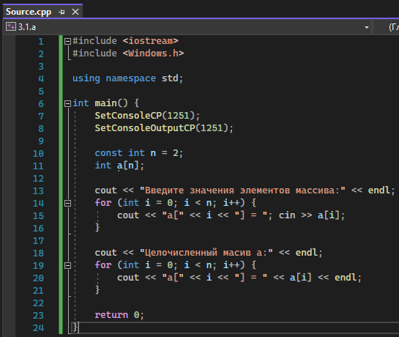

Тестирование:

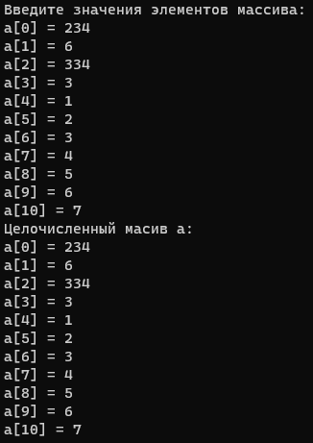

Задание 3.1.б

Алгоритм:

1. Генерация элементов массива и поиск максимума
2. Вывод максимального значения элемента массива

Код программы:

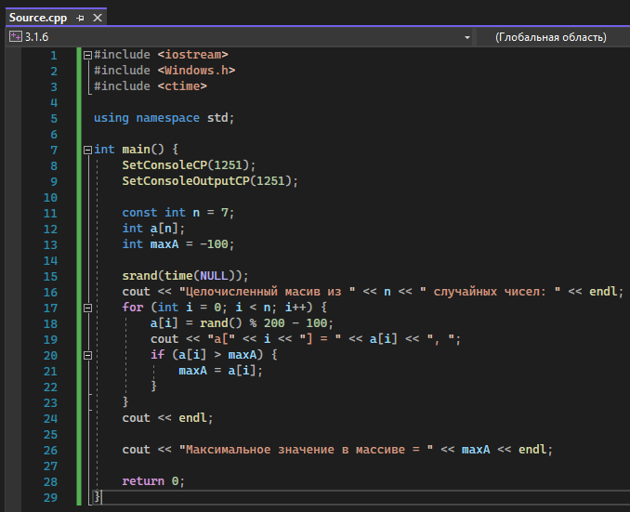

Тестирование:



Задание 3.2

Код программы:

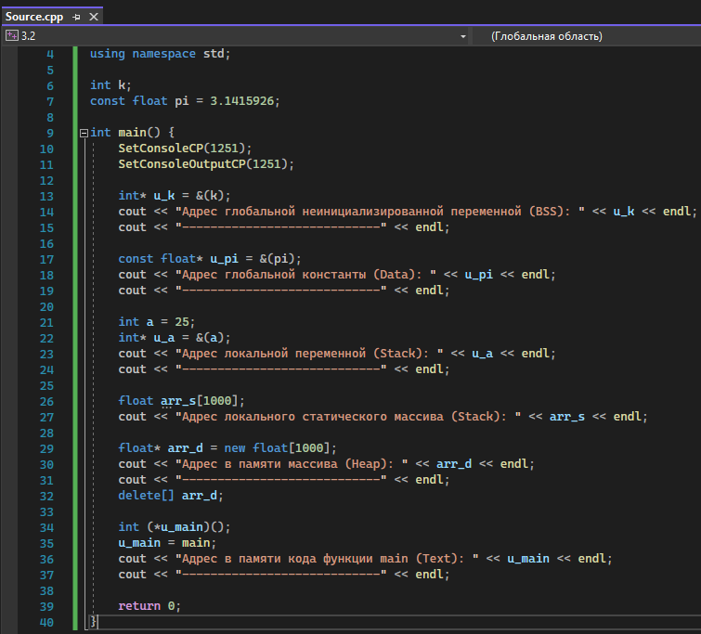

Тестирование: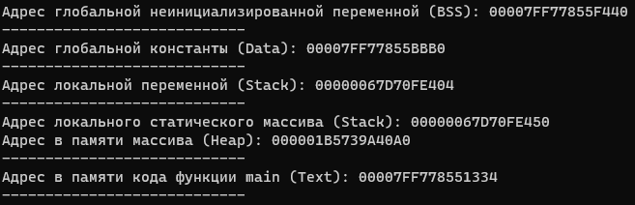

Задание 3.3.а

Алгоритм:

1. Создание массива переменной длины и заполнение его значениями
2. Сортировка массива по возрастанию методом выбора
3. Вывод результата в консоль
4. Удаление массива из памяти

Код программы:

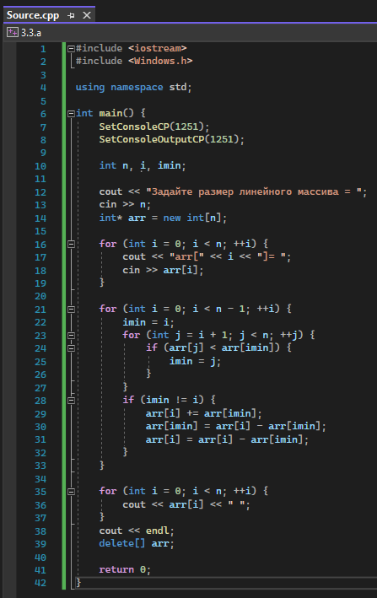

Тестирование:

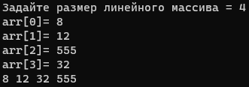

Задание 3.3.б

Алгоритм:

1. Создание массива
2. Добавление в массив цифр введенного числа с выводом этих чисел
3. Удаление массива

Код программы:

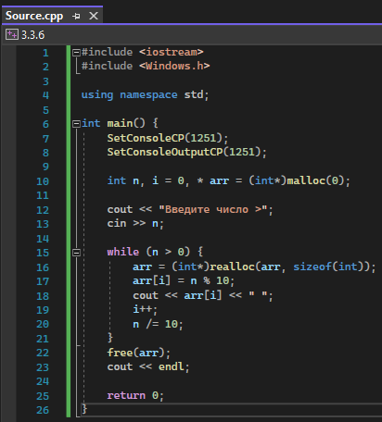

Тестирование:



Задание 3.4.а

Алгоритм:

1. Объявление массива
2. Определение строки с максимальным количеством нулей

Код программы:

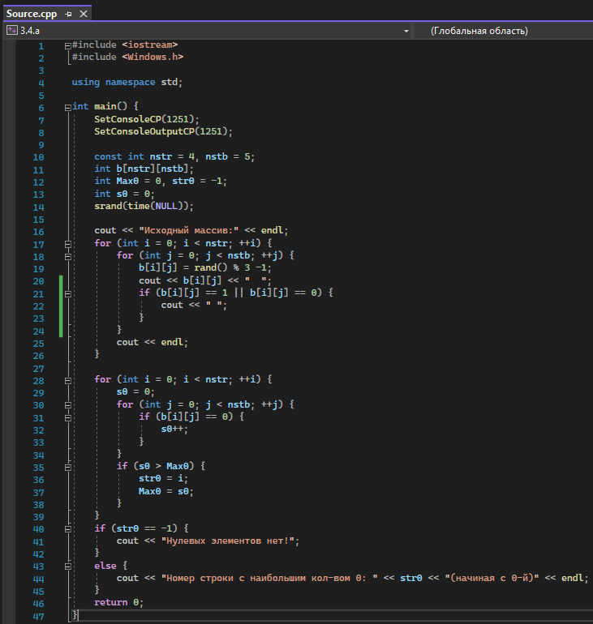

Тестирование:

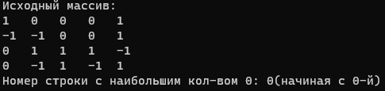

Задание 3.4.б

Алгоритм:

1. Ввод значений количества строк и столбцов массива
2. Объявление массива
3. Определение строки с максимальным количеством нулей

Код программы: 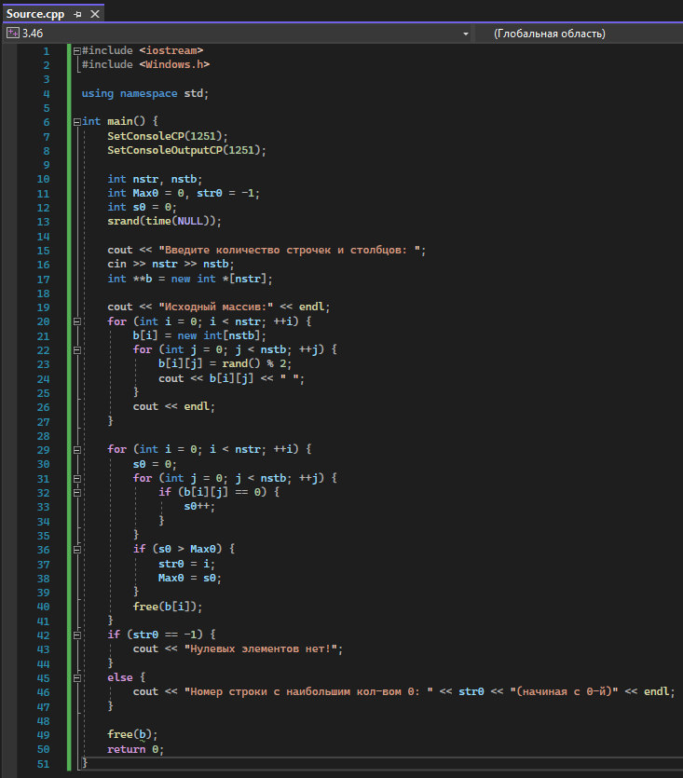Тестирование:

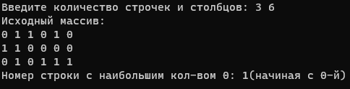

Индивидуальное задание 3

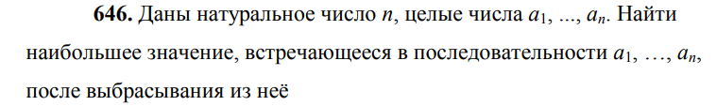 

Алгоритм:

1. Ввод количества чисел
2. Ввод чисел
3. Нахождение максимального числа игнорируя максимальное число

Код программы:

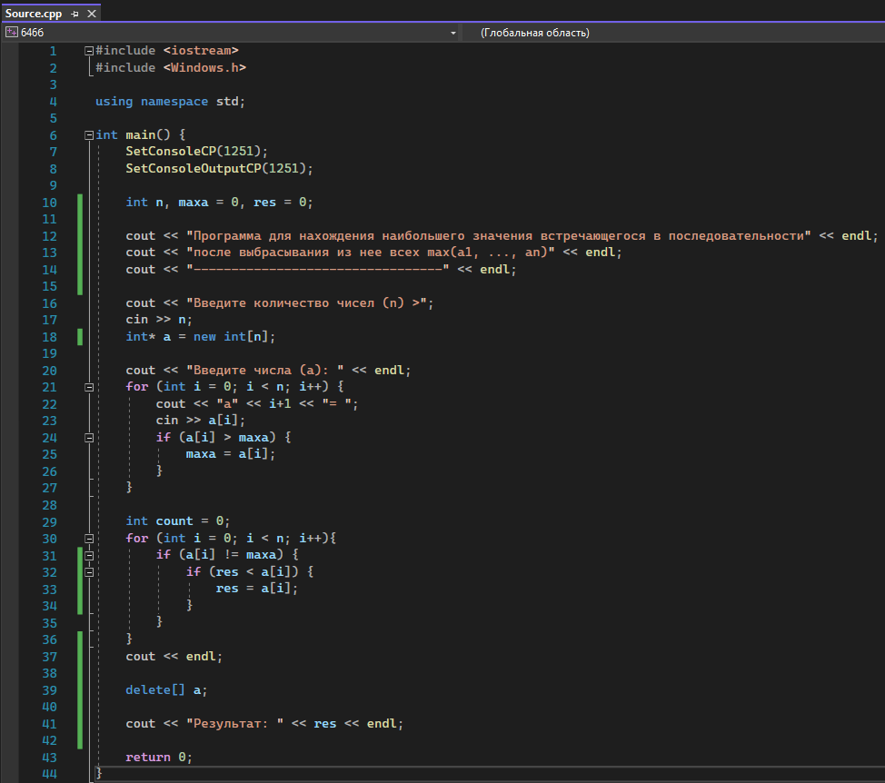

Тестирование:

